**Второй комплекс артикуляционной гимнастики, подготавливающий речевой аппарат для правильного произношения свистящих звуков [с], [с’], [з], [з’], [ц]**

1. 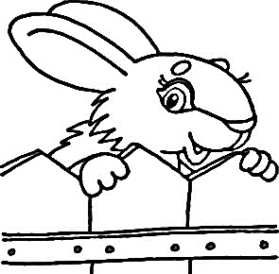***«Заборчик» («Улыбка»)***

Цель: закреплять мышцу рта, развивать умение удерживать губы в улыбке.

Краткое описание: Улыбнуться так, чтобы верхние и нижние резцы были видны. Удерживать губы в улыбке в спокойном положении от 1 до 5-10.

Методические указания: 1. Зубы должны быть сомкнуты. 2. Следить, чтобы губы не были напряжены, а нижняя губа не подворачивалась и не натягивалась на нижние зубы. 3. Верхние и нижние резцы должны быть обнажены.

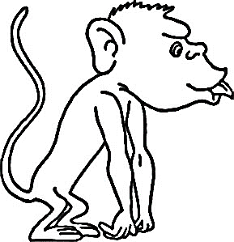

1. ***«Заборчик» («Рупор», «Трубочка»)***

Цель: укреплять круговую мышцу рта, вырабатывать умение быстро менять положение губ.

Краткое описание: Чередование положений губ: в улыбке – трубочкой.

1. ***«Подуй на одуванчик»***

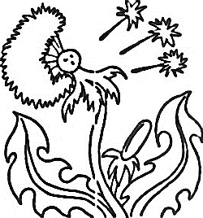Цель: укреплять круговую мышцу рта, тренировать силу и длительность выдоха.

Краткое описание: губы вытянуть «трубочкой» и подуть через них. Стараться дуть как можно дольше.

Методические указания: следить, чтобы ребенок не надувал щеки.

1. ***«Язык перешагивает через зубы»***

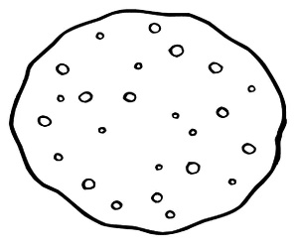Цель: укреплять мышцы языка, вырабатывать умение, расслабив мышцы языка, удерживать его широким, направлять воздушную струю на середину языка.

Краткое описание: Улыбнуться, рот приоткрыт, язык высунуть изо рта, и подуть на него.

Методические указания: Язык должен быть широким, его края касаются углов рта, посередине языка – желобок, по которому проходит воздушная струя.

1. ***«Качели»***

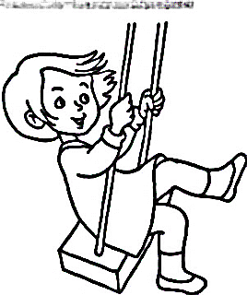Цель: укреплять мышцы языка, учить чередовать движения языка вверх-вниз, развивать умение управлять языком.

Краткое описание: Улыбнуться, показать зубы, приоткрыть рот, положить широкий язык на нижние зубы (с внутренней стороны) и удерживать в таком положении под счет от 1 до 5. Потом поднять широкий язык за верхние зубы (тоже с внутренней стороны) и удерживать под счет от 1 до 5. Так поочередно менять положение языка 4 – 6 раз.

Методические указания: Следить, чтобы работал только язык, а нижняя челюсть и губы оставались неподвижными.

1. 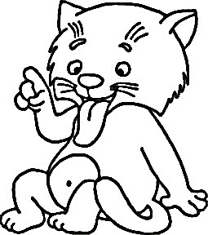***«Наказать непослушный язык»***

Цель: вырабатывать умение, расслабив мышцы языка, удерживать его широким, распластанным.

Краткое описание: Улыбнуться. Приоткрыть рот. Спокойно положить язык на нижнюю губу и, пошлепываю его губами, произносить звуки ПЯ-ПЯ-ПЯ. Удерживать широкий язык в спокойном положении при открытом рте под счет от 1 до 5-10.

Методические указания:

1) Нижнюю губу следует подворачивать и натягивать на нижние зубы.

2) Язык должен быть широким, края его касаются углов рта.

3) Похлопывать язык губами надо несколько раз на одном выдохе. Следить, чтобы ребенок не задерживал выдыхаемый воздух. Контроль над выдыхаемой струей воздуха осуществляется с помощью ватки, поднесенной ко рту ребенка: если упражнение выполняется правильно, ватка будет отклоняться.

1. ***«Лопата» («Блинчик»)***

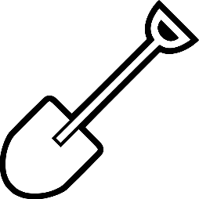Цель: выработать умение делать язык широким и удерживать его в спокойном, расслабленном состоянии.

Краткое описание: Улыбнуться, приоткрыть рот, положить широкий передний край языка на нижнюю губу. Удерживать его в таком положении под счет от 1 до 5-10.

Методические указания:

1) Губы не растягивать в сильную улыбку, чтобы не было напряжения.

2) Следить, чтобы не подворачивалась нижняя губа.

3) Не высовывать язык далеко: он должен только накрывать нижнюю губу. 4) Боковые края языка должны касаться углов рта.

5) Если это упражнение не получается, надо вернуться к упражнению «Наказать непослушный язык».

1. ***«Кто дальше загонит мяч?»***

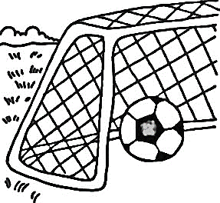Цель: вырабатывать плавную, длительную, непрерывную воздушную струю, идущую посередине языка.

Краткое описание: Улыбнуться, положить широкий передний край языка на нижнюю губу и, как бы произнося длительно звук [ф], сдуть ватку на противоположный край стола.

Методические указания:

1) Нижняя губа не должна натягиваться на нижние зубы.

2) Нельзя надувать щеки.

3) Следить, чтобы дети произносили звук [ф], а не звук [х], т.е. чтобы воздушная струя была узкая, а не рассеянная.

1. 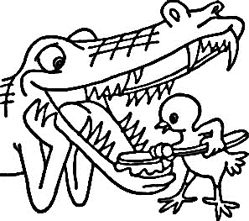***«Почистим зубы» («Чьи зубы чище»)***

Цель: научить ребенка удерживать кончик языка за нижними зубами.

Краткое описание: Улыбнуться, показать зубы, приоткрыть рот и кончиком языка «почистить» нижние зубы, делая движения языком снизу вверх.

Методические указания:

1. Губы неподвижны, находятся в положении улыбки.

2. Нижняя челюсть тоже не должна двигаться.

3. Двигая языком снизу вверх, следить, чтобы кончик языка был широким и начинал движение от корней нижних зубов.

1. ***«Горка» («Катушка»)***

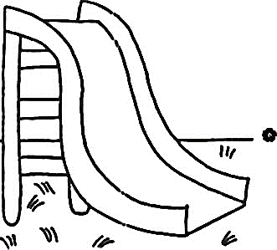Цель: вырабатывать подъем спинки языка вверх, умение удерживать кончик языка у нижних зубов.

Краткое описание: Рот приоткрыт. Губы в улыбке. Широкий кончик языка упирается в основания нижних резцов. Спинка языка выгибается, затем выравнивается.

Методические указания:

1. Губы неподвижны, находятся в положении улыбки.

2. Язык должен быть широким.

3. Кончик языка не должен отрываться от зубов.

1. ***«Желобок»***

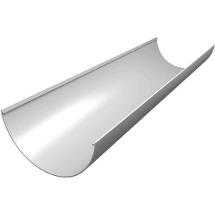Цель: вырабатывать умение направлять воздушную струю на середину языка.

Краткое описание: Улыбнуться, приоткрыть рот, язык широкий, положить его за нижние зубы, воздушную струю направлять на середину языка.

Методические указания: Язык должен быть широким, кончик языка должен упираться в корни передних нижних зубов, посередине языка – желобок.